ĐỀ KIỂM TRA 15 PHÚT – BÀI 1: VỊ TRÍ ĐỊA LÍ, PHẠM VI VÀ ĐẶC ĐIỂM TỰ NHIÊN CHÂU ÂU

I. DẠNG 1 – ĐỀ KIỂM TRA TRẮC NGHIỆM

ĐỀ 1
(Chọn chữ cái trước câu trả lời đúng nhất.)
Câu 1: Châu Âu được ngăn cách với châu Phi bởi biển nào sau đây?
A. Địa Trung Hải.
B. Biển Đỏ.
C. Biển Đen.
D. Biển Ca-xpi.
Câu 2: Dựa vào hình 1. Bản đồ tự nhiên Châu Âu dưới đây xác định các con sông lớn của Châu Âu: Von-ga, Đa-nuýp, Rai-nơ. Cho biết các con sông đó đổ ra biển và đại dương nào?
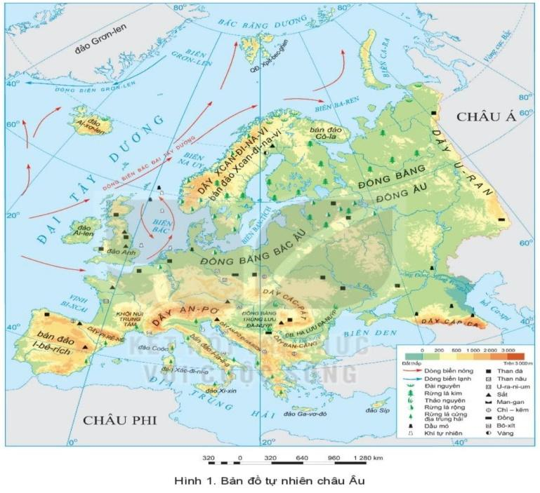
A. Sông Rai-nơ ở Tây Âu; Sông Đa-nuyp ở Nam Âu; Sông Vôn-ga ở Đông Âu. Các con sông trên đổ ra Bắc Băng Dương.
B. Sông Rai-nơ ở Đông Âu; Sông Đa-nuyp ở Nam Âu; Sông Vôn-ga ở Tây Âu. Các con sông trên đổ ra Đại Tây Dương.
C. Sông Rai-nơ ở Tây Âu; Sông Đa-nuyp ở Đông Âu; Sông Vôn-ga ở Nam Âu. Các con sông trên đổ ra Bắc Băng Dương.
D. Sông Rai-nơ ở Tây Âu; Sông Đa-nuyp ở Nam Âu; Sông Vôn-ga ở Đông Âu. Các con sông trên đổ ra Đại Tây Dương.
Câu 3: Các khu vực có khí hậu ôn đới hải dương là:
A. trung tâm lục địa và khu vực dãy U-ran.
B. các đảo, quần đảo và một dải hẹp dọc theo duyên hải phía bắc châu lục.
C. ra phía tây bán đảo Xcan-đi-na-vi và Tây Âu.
D. ba bán đảo ở khu vực Nam Âu.
Câu 4: Các sông đổ ra Bắc Băng Dương thường:
A. Nhiều phù sa.
B. Hay đóng băng.
C. Cửa sông rất giàu thủy sản.
D. Gây ô nhiễm.
Câu 5: Đới khí hậu chiếm diện tích lớn nhất ở châu Âu là
A. cực và cận cực.
B. ôn đới.
C. cận nhiệt.
D. nhiệt đới.
Câu 6: Tại sao ở châu Âu càng vào sâu trong nội địa lượng mưa càng giảm và nhiệt độ càng tăng?
A. Do càng đi sâu vào trong nội địa càng xa biển
B. Do ảnh hưởng của dòng biển nóng Bắc Đại Tây Dương và gió Tây ôn đới càng giảm, lượng mưa càng giảm đi và nhiệt độ càng tăng cao.
C. Cả hai đáp án trên đều sai
D. Cả hai đáp án trên đều đúng
Câu 7: Giải thích vì sao ở phía Tây châu Âu có khí hậu ấm áp và mưa nhiều hơn ở phía Đông?
A. Ảnh hưởng của dòng biển nóng.
B. Ảnh hưởng của dòng biển lạnh.
C. Ảnh hưởng bởi địa hình chắn gió.
D. Ảnh hưởng bởi vị trí gần cực, cận cực.
Câu 8: Đọc thông tin và quan sát hình 1.3 dưới đây, cho biết sự phân hóa khí hậu ở châu Âu nằm ở các đới khí hậu nào?
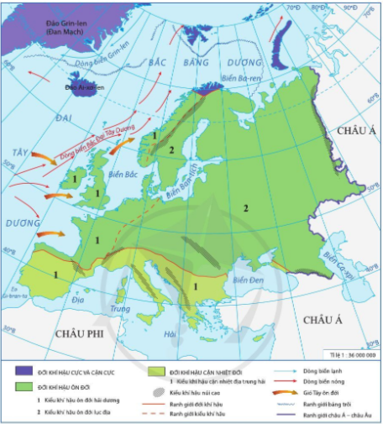
A. Đới khí hậu cực và cận cực.
B. Đới khí hậu ôn đới.
C. Đới khí hậu cận nhiệt đới.
D. Đới khí hậu cực và cận cực, đới khí hậu ôn đới và đới khí hậu cận nhiệt đới.
Câu 9: Phía nam châu Âu có đới thiên nhiên
A. đài nguyên.
B. rừng lá rộng.
C. rừng lá kim.
D. rừng lá cứng Địa Trung Hải.
Câu 10: Châu Âu là một bộ phận của lục địa Á-Âu, diện tích khoảng:
A. 10 triệu km2.
B. 11 triệu km2.
C. 11,5 triệu km2.
D. 12 triệu km2.

GỢI Ý ĐÁP ÁN
(Mỗi câu đúng tương ứng với 1 điểm)
Câu hỏi | Câu 1 | Câu 2 | Câu 3 | Câu 4 | Câu 5
Đáp án | A | A | C | B | B
Câu hỏi | Câu 6 | Câu 7 | Câu 8 | Câu 9 | Câu 10
Đáp án | D | A | D | D | A

ĐỀ 2
(Chọn chữ cái trước câu trả lời đúng nhất.)
Câu 1: Sông dài nhất châu Âu là
A. Von-ga.
B. Đa-nuýp.
C. Rai-nơ.
D. En-bơ (Elbe).
Câu 2: So với các châu lục khác trên thể giới, châu Âu có điện tích
A. lớn nhất.
B. nhỏ nhất.
C. lớn thứ tư.
D. lớn thứ năm.
Câu 3: Châu Âu là một bộ phận của lục địa Á-Âu, diện tích khoảng:
A. 10 triệu km2.
B. 11 triệu km2.
C. 11,5 triệu km2.
D. 12 triệu km2.
Câu 4: Dựa vào biểu đồ nhiệt độ và lượng mưa dưới đây. Cho biết Ô-đét-xa (U-crai-na) thuộc kiểu khí hậu nào, giải thích vì sao?
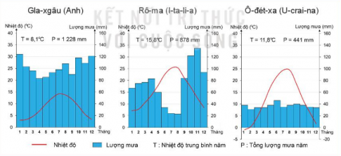
A. Thuộc kiểu khí hậu ôn đới lục địa, mưa ít, nhiệt độ thay đổi nhiều.
B. Thuộc kiểu khí hậu cận nhiệt địa trung hải do nhiệt độ khá cao, mưa vào thu đông, mùa hạ khô.
C. Thuộc kiểu khí hậu ôn đới hải dương do lượng mưa lớn.
D. Thuộc kiểu khí hậu cận nhiệt địa trung hải, mưa ít.
Câu 5: Châu Âu được ngăn cách với châu Á bởi đãy núi
A. Cac-pat.
B. U-ran.
C. An-pơ.
D. Hi-ma-lay-a.
Câu 6: Đọc thông tin và quan sát hình 1 dưới đây, hãy cho biết Châu Âu tiếp giáp với châu lục nào?

A. châu Á
B. châu Phi
C. châu Đại Dương
D. châu Mỹ
Câu 7: Ở châu Âu, băng tuyết vĩnh viễn xuất hiện ở những dãy núi có độ cao
A. 2 000 m.
B. trên 2 000 m.
C. 3 000 m.
D. trên 3 000 m.
Câu 8: Khu vực địa hình nào chiếm diện tích chủ yếu ở châu Âu?
A. Đồng bằng
B. Miền núi
C. Núi già
D. Núi trẻ
Câu 9: Đáp án nào sau đây không phải đặc điểm vị trí địa lý châu Âu
A. Nằm phía bắc của Địa Trung Hải
B. Nằm phía đông của Đại Tây Dương
C. Nằm phía tây của lục địa Á-Âu
D. Nằm phía bắc của Bắc Băng Dương
Câu 10: Thảm thực vật thay đổi từ Tây sang Đông và từ Bắc xuống Nam:
A. Theo sự thay đổi của mạng lưới sông ngòi.
B. Theo sự thay đổi của sự phân bố các loại đất.
C. Theo sự thay đổi của nhiệt độ và lượng mưa.
D. Theo sự thay đổi của sự phân hóa địa hình.

GỢI Ý ĐÁP ÁN
(Mỗi câu đúng tương ứng với 1 điểm)
Câu hỏi | Câu 1 | Câu 2 | Câu 3 | Câu 4 | Câu 5
Đáp án | A | D | A | A | B
Câu hỏi | Câu 6 | Câu 7 | Câu 8 | Câu 9 | Câu 10
Đáp án | A | C | A | B | C

II. DẠNG 2 – ĐỀ KIỂM TRA TỰ LUẬN

ĐỀ 1
Câu 1 (6 điểm). Quan sát bản đồ dưới đây và cho biết vị trí của các con sông Von-ga, Đa-nuýp, Rai-nơ?
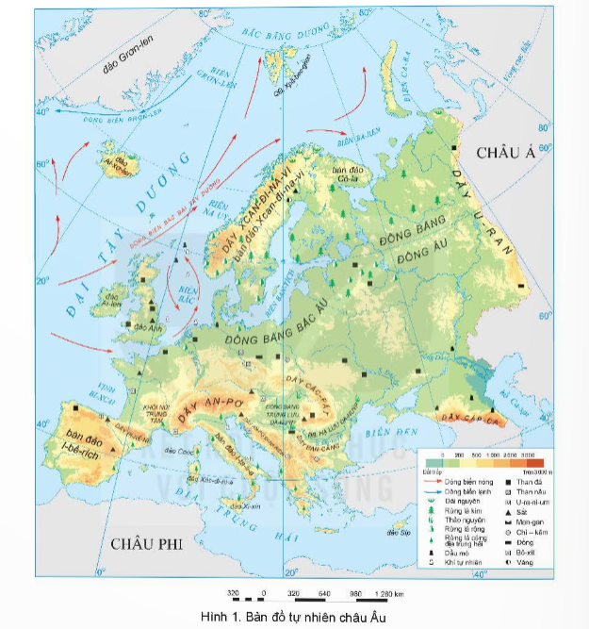
Câu 2 (4 điểm). Nêu vị trí địa lí của châu Âu?

GỢI Ý ĐÁP ÁN:
Câu | Nội dung | Biểu điểm
Câu 1  (6 điểm) | - Sông Von-ga thuộc lãnh thổ nước Nga  - Sông Đa-uýp bắt nguồn từ Rừng Đen và chảy qua phần lớn Trung và Đông Nam châu Âu sau đó đổ về Biển Đen. Dòng sông chảy qua 4 thủ đô của bốn nước là Vienna (Áo), Belgrade (Serbia), Bratislava (Slovakia) và Budapest (Hungary).  - Sông Rai-nơ bắt nguồn từ dãy Alps ở biên giới Thuỵ Sĩ, chảy cuồn cuộn về phía Tây Bắc, đi qua các nước Áo, Pháp, Đức, Thuỵ Sĩ... đến gần thành phố cảng Rotterdam thì đổ vào Bắc Hải. | 6 điểm
Câu 2  (4 điểm) | Châu Âu nằm ở phía tây của lục địa Á – Âu, kéo dài từ khoảng 36°B đến 71°B với ba mặt giáp biển và đại dương, ngăn cách với châu Á bởi dãy núi Ural. | 4 điểm

ĐỀ 2
Câu 1 (6 điểm). Trình bày đặc điểm đới khí hậu cận nhiệt đới của châu Âu?
Câu 2 (4 điểm). Trình bày đặc điểm sông ngòi của châu Âu?
GỢI Ý ĐÁP ÁN:
Câu | Nội dung | Biểu điểm
Câu 1  (6 điểm) | Đới khí hậu cận nhiệt đới nằm ở Nam Âu với kiểu khí hậu cận nhiệt địa trung hải. Đặc điểm nổi bật là mùa hạ nóng, khô do ảnh hưởng của áp cao cận nhiệt đới; mùa đông do ảnh hưởng của gió Tây ôn đới nên thời tiết không lạnh lắm, mưa nhiều. So với một số khu vực khác có cùng vĩ độ như vùng duyên hải Bắc Phi, Trung Á, khí hậu ở đây không quá khắc nghiệt vì có Địa Trung Hải cung cấp lượng hơi ẩm lớn.  Do ảnh hưởng của địa hình nên khí hậu ở các khu vực núi cao còn có sự phân hoá theo đai cao. Trên một số đỉnh núi nhiệt độ xuống rất thấp, có băng tuyết phủ | 6 điểm
Câu 2  (4 điểm) | Sông ngòi châu Âu có lượng nước dồi dào, chế độ nước rất phức tạp do được cung cấp nước từ nhiều nguồn: mua, tuyết tan, băng hà núi cao,... Hệ thống kênh đào ở châu Âu rất phát triển, nhờ đó giao thông đường sông thuận lợi | 4 điểm

III. DẠNG 3 – ĐỀ TRẮC NGHIỆM VÀ TỰ LUẬN

ĐỀ 1
I. Phần trắc nghiệm (4 điểm)
(Chọn chữ cái trước câu trả lời đúng nhất.)
Câu 1. Các khu vực có khí hậu ôn đới hải dương là:
A. trung tâm lục địa và khu vực dãy U-ran.
B. các đảo, quần đảo và một dải hẹp dọc theo duyên hải phía bắc châu lục.
C. ra phía tây bán đảo Xcan-đi-na-vi và Tây Âu.
D. ba bán đảo ở khu vực Nam Âu.
Câu 2. Khí hậu châu Âu phân hóa thành bao nhiêu đới?
A. 1
B. 2
C. 3
D. 4
Câu 3. Các sông đổ ra Bắc Băng Dương thường:
A. Nhiều phù sa.
B. Hay đóng băng.
C. Cửa sông rất giàu thủy sản.
D. Gây ô nhiễm.
Câu 4. Hình dạng lãnh thổ châu Âu trông tựa như
A. một hình khôi lớn.
B. một chiếc ủng.
C. một bán đảo lớn.
D. một cơn hö.
II. Phần tự luận (6 điểm)
Câu 1 (4 điểm): Trình bày đặc điểm của môi trường địa trung hải?
Câu 2 (2 điểm): Trình bày đặc điểm sông ngòi môi trường ôn đới lục địa.

GỢI Ý ĐÁP ÁN:
Trắc nghiệm: (Mỗi câu đúng tương ứng với 1 điểm)
Câu hỏi | Câu 1 | Câu 2 | Câu 3 | Câu 4
Đáp án | C | B | B | C
Tự luận:
Câu | Nội dung | Biểu điểm
Câu 1  (4 điểm) | - Ở các nước Nam Âu, ven Địa Trung Hải, vào mùa thu – đông thời tiết không lạnh lắm và có mưa, thường là những trận mưa rào. Mùa hạ nóng, khô.  - Sông ngòi ngắn và dốc, mùa thu – đông có nhiều nước hơn và mùa hạ ít nước.  - Thực vật thích nghi với điều kiện khí hậu khô hạn trong mùa hạ. Rừng thưa, bao gồm các loại cây lá cứng và xanh quanh năm. | 4 điểm
Câu 2  (2 điểm) | Sông nhiều nước trong mùa xuân – hạ và có thời kì đóng băng vào mùa đông. Càng vào sâu trong nội địa, thời gian sông đóng băng càng dài hơn | 2 điểm

ĐỀ 2
I. Phần trắc nghiệm (4 điểm)
(Chọn chữ cái trước câu trả lời đúng nhất.)
Câu 1. Lãnh thổ châu Âu kéo dài
A. từ khoảng 36°B đến 71°B.
B. từ khoảng 36°N đến 71°N.
C. từ khoảng 36'20B đến 34°51'B.
D. từ vòng cực Bắc đến xích đạo.
Câu 2. Nhận định nào sau đây đúng Châu Âu?
A. Châu Âu Có diện tích nhỏ thứ ba thế giới.
B. Châu Âu có diện tích lớn thứ hai thế giới.
C. Châu Âu Có diện tích nhỏ, chỉ lớn hơn châu Đại Dương.
D. Châu Âu có diện tích nhỏ, chỉ lớn hơn châu Nam Cực.
Câu 3. Hai khu vực địa hình chỉnh của châu Âu là
A. sơn nguyên và cao nguyên.
B. đồng bằng và miễn núi.
C. đổi tháp và đồng bảng.
D. đông bằng và vừng ven biển.
Câu 4. Các khu vực có khí hậu ôn đới lục địa là:
A. ba bán đảo ở khu vực Nam Âu.
B. các đảo, quần đảo và một dải hẹp dọc theo duyên hải phía bắc châu lục.
C. rìa phía tây bán đảo Xcan-đi-na-vi và Tây Âu.
D. trung tâm lục địa và khu vực dãy U-ran.
II. Phần tự luận (6 điểm)
Câu 1 (4 điểm): Thảm thực vật ở châu Âu lại có sự thay đổi từ tây sang đông và từ bắc xuống nam. Giải thích tại sao?
Câu 2 (2 điểm): Trình bày đặc điểm sông ngòi môi trường ôn đới hải dương.

GỢI Ý ĐÁP ÁN:
Trắc nghiệm: (Mỗi câu đúng tương ứng với 1 điểm)
Câu hỏi | Câu 1 | Câu 2 | Câu 3 | Câu 4
Đáp án | A | C | B | D
Tự luận:
Câu | Nội dung | Biểu điểm
Câu 1  (4 điểm) | Sự thay đổi thảm thực vật từ tây sang đông và từ bắc xuống nam:  + Vùng ven biển Tây Âu phổ biến là rừng cây lá rộng (sồi, dẻ,..).  + Vào sâu lục địa, rừng lá rộng nhường chỗ cho công ty kim thông, tùng + Ở phía đông nam, rừng được thay thế bằng thảo nguyên.  + Ven Địa Trung Hải có rừng lá cứng,...  Nguyên nhân: sự phân bố thực vật thay đổi theo nhiệt độ và lượng mưa. | 4 điểm
Câu 2  (2 điểm) | Sông ngòi nhiều nước quanh năm và không đóng băng | 2 điểm

